# Отчет по лабораторной работе №3.

Работу выполнил Шеожев Аслан Аскерович.

# Цель работы:

Научиться оформлять отчёты с помощью легковесного языка разметки Markdown.

# Задание:

Сделать отчёт по предыдущей лабораторной работе в формате Markdown. В качестве отчёта предоставить отчёты в 3 форматах: pdf, docx и md.

# Ход работы:

1. Изучил базовые сведения о Markdown.
2. Установил и настроил необходимое ПО.
3. Записал отчет в Markdown.
4. Перевел файл в pdf и docx.

# Скриншот отчета в Markdown:

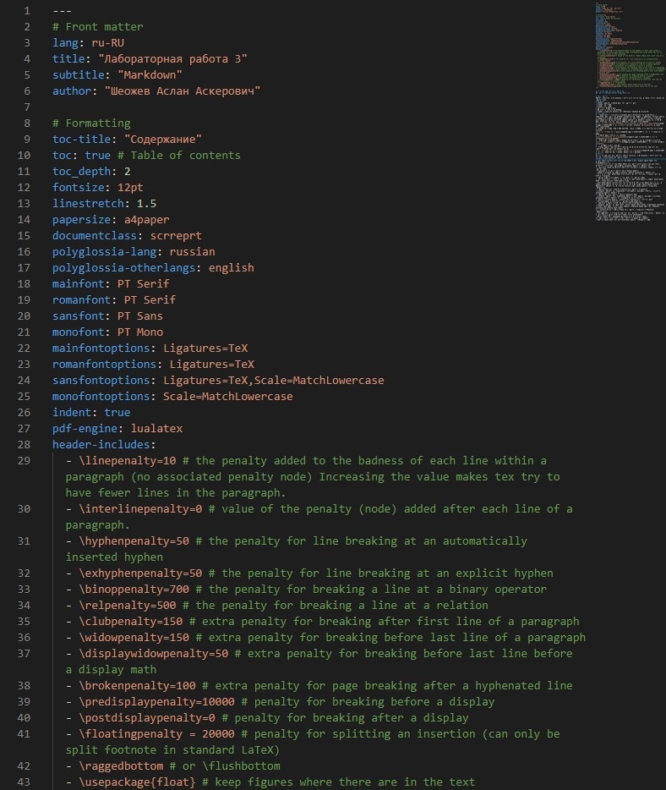

{ width=100% } Рис. 1 (Отчет 1)

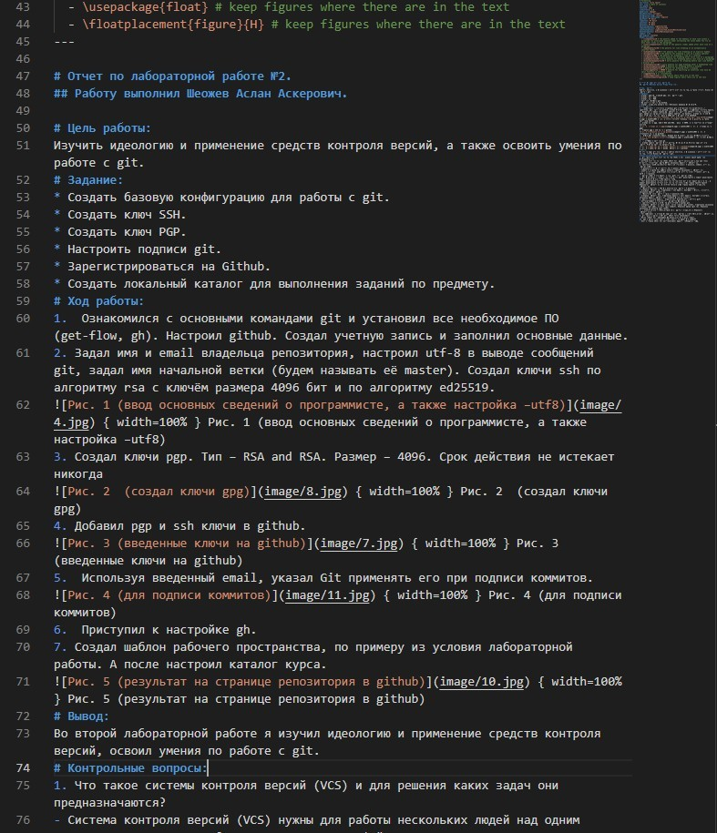

{ width=100% } Рис. 2 (Отчет 2)

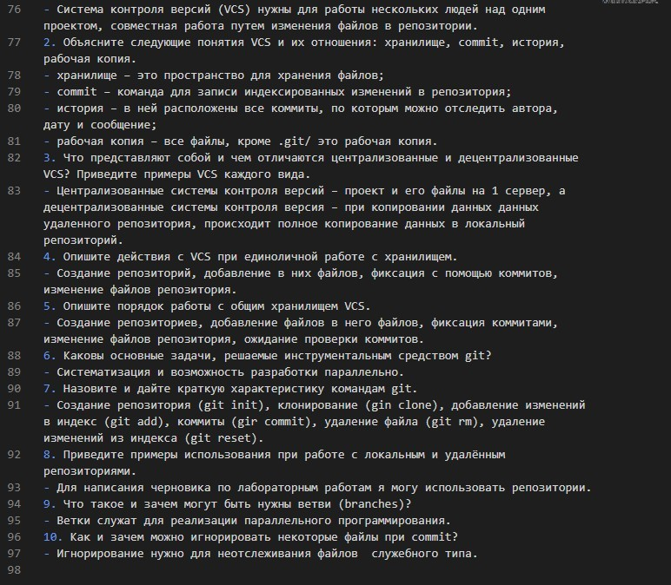

{ width=100% } Рис. 3 (Отчет 3)

# Вывод:

Я научился оформлять отчёты с помощью легковесного языка разметки Markdown.

# Контрольные вопросы:

Не предусмотрены.